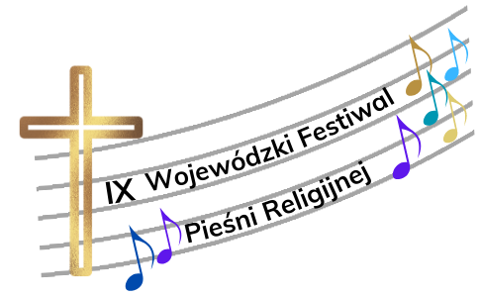

Regulamin konkursu

- W konkursie mogą brać udział uczniowie Kl. I – VIII szkoły podstawowej.
- Konkurs zostanie rozstrzygnięty w trzech kategoriach wiekowych:
- kl. I –III,
- kl. IV – VI,
- kl. VII – VIII.
- Każdą szkołę może reprezentować dwóch wykonawców z każdej kategorii wiekowej
w układzie:
- solista i zespół,
- solista i solista,
- zespół i zespół.
Zespół może liczyć max. 6 osób!
Opiekunowie mogą występować w roli akompaniatorów.
- Każdy wykonawca wykonuje tylko jeden utwór.
- Pieśni i piosenki powinny nawiązywać do hasła przewodniego.
- Wymagany jest strój dostosowany do rangi wydarzenia.
- Zgłoszenia będą przyjmowane do 09. 05. 2023 r. tylko i wyłącznie pocztą elektroniczną na adres:
zs_budy@glogow-mlp.pl
- Karty zgłoszenia (indywidualnie dla każdego SOLISTY i indywidualnie dla każdego ZESPOŁU!) do pobrania na stronie internetowej Zespołu Szkół w Budach Głogowskich: zsbudy.pl w zakładce Konkursy/Konkursy organizowane przez szkołę.
Każde przysłane do Organizatora zgłoszenie zostanie również potwierdzone drogą elektroniczną na adres zgłaszającego.
- W zgłoszeniu należy podać: tytuły utworów, imiona i nazwiska oraz ilość uczestników, dane opiekunów. Po przesłaniu zgłoszenia nie ma możliwości zmiany repertuaru.
- Wszelkie decyzje jury są ostateczne i nieodwołalne.
- Konkurs odbędzie się 13.05.2023 r. (sobota) o godz. 11.00 w Zespole Szkół w Budach Głogowskich (Budy Głogowskie 846).
Telefon kontaktowy: 17 7897380.
- Każdy uczestnik jest zobowiązany do posiadania przy sobie oświadczenia o zgodzie na przetwarzanie danych osobowych i rozpowszechnianie wizerunku podpisanego przez opiekunów prawnych (zał. do regulaminu).
- Uczestnicy przyjeżdżają na własny koszt.
- Sprawy sporne nieujęte w regulaminie rozstrzyga Organizator.

